Informe de calidad del grupo 1 sprint 0

Hash utilizado para realizar el informe: b8f377ae

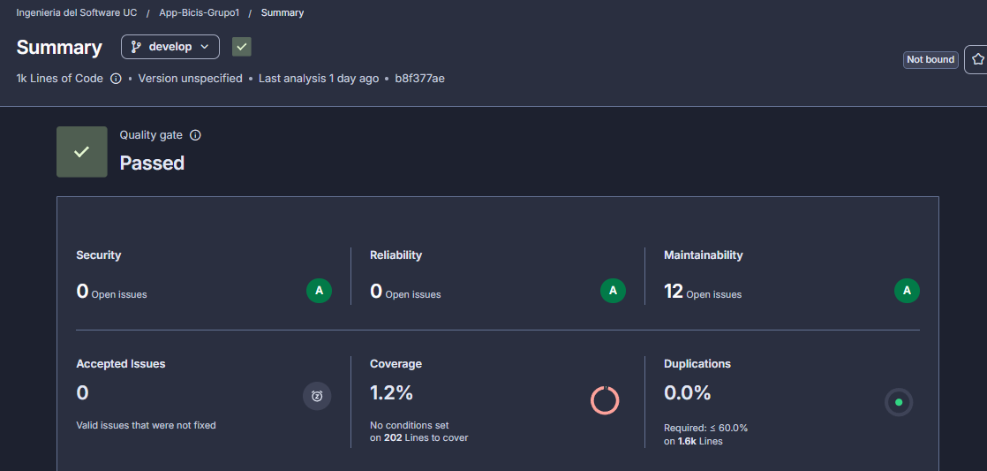
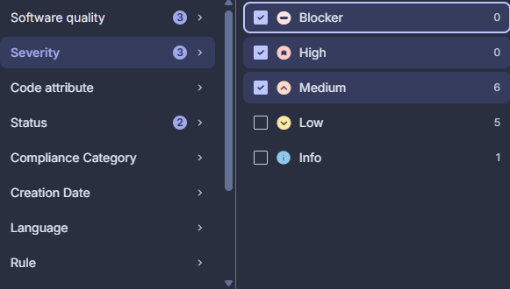

Grafica de que muestra los diferentes tipos de issues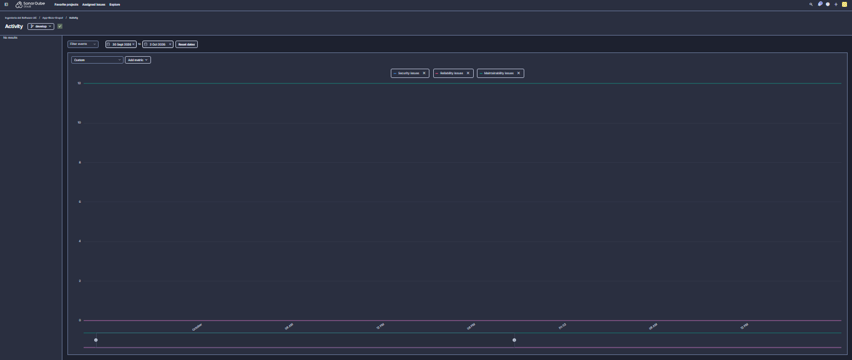

Grafico que muestra la cantidad de código duplicado en le proyeto
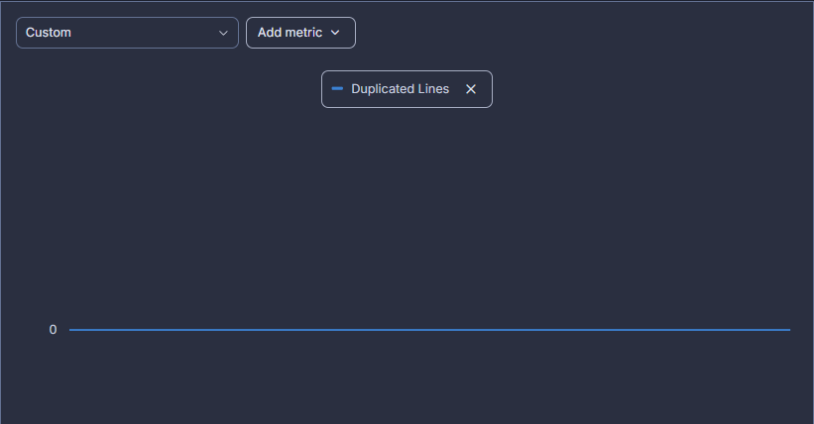
Grafico que muestra la complejidad ciclomatica
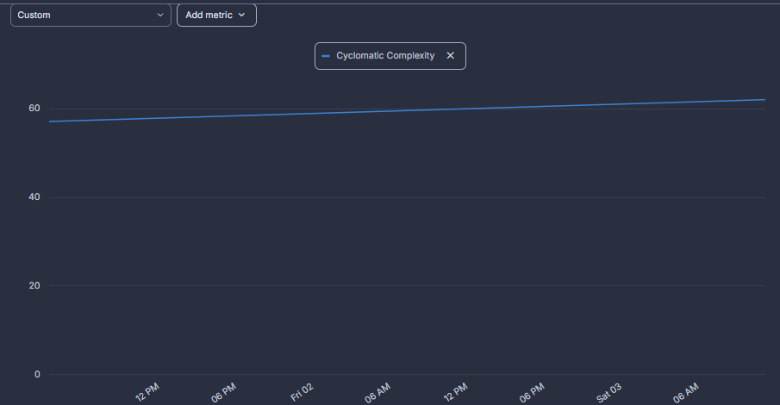
Grafico que muestra el Brun down actual de sprint
